Лекция 1.
Первичные источники питания

Любые радиотехнические устройства и системы с точки зрения обеспечения электрической энергией могут быть представлены в виде схемы, приведенной на рисунке 1.
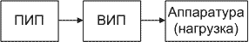
Рисунок 1. Структурная схема питания радиоэлектронных устройств
На этом рисунке обозначено: ПИП — первичный источник питания — преобразует неэлектрические виды энергии в электрическую; ВИП — вторичный источник питания — преобразует электрическую энергию к виду удобному для потребителя (нагрузки) и собственно нагрузка — радиоэлектронная аппаратура (РЭА).
К первичным источникам питания обычно относят:
Химические источники
Термогенераторы
Солнечные батареи
Атомные батареи
Топливные элементы
Электрические машины (постоянного и переменного тока)
Химические источники тока
Это сухие гальванические элементы, кислотные и щелочные аккумуляторы. Наибольшее распространение получили кислотные аккумуляторные батареи (АБ). Типовые зарядно-разрядные характеристики одного кислотного элемента приведены на рисунке 2.
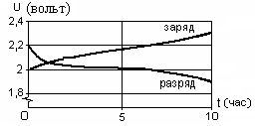
Рисунок 2. Зарядно–разрядные характеристики кислотного элемента
В процессе разряда напряжение быстро уменьшается до 2 В, а затем медленно спадает до 1,8 В. Разряд ниже 1,8 В на один элемент нежелателен, так как в нём начинаются необратимые процессы. Номинальным считается напряжение U = 2 В.
При заряде кислотного аккумулятора его напряжение быстро растёт до 2,1 ... 2,15 В, а затем медленно до 2,4 В, т.е. восстановление активной массы аккумулятора закончено и начинается бурное выделение кислорода и водорода, заряд окончен. Для герметичных аккумуляторов это недопустимо, поэтому их помещают в специальный, прочный корпус «панцирь», выдерживающий высокое давление, добавляют газопоглотители и строго выдерживают режим заряда. Номинальная ёмкость аккумулятора — количество электричества, которое может отдать аккумулятор при 10-часовом режиме разряда (С₁₀), неизменном токе и температуре.
Солнечные батареи
Работа солнечных батарей основана на вентильном фотоэффекте в полупроводниках (фото–ЭДС на p–n переходе). Под действием света электроны переходят на более высокий энергетический уровень, поддерживая ток во внешней цепи. Спектральные характеристики некоторых источников приведены на рисунке 3.
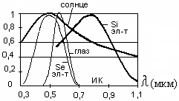
Рисунок 3. Спектральные характеристики солнечного света и солнечных батарей
Максимальная чувствительность кремниевого (Si) фотоэлемента находится на границе инфракрасного (ИК) излучения (). Селеновые (Se) фотоэлементы лучше согласуются по длине волны с солнечным светом и охватывают видимую часть спектра (0,4 мкм — фиолетовый цвет, 0,55 мкм — зелёный, 0,65 мкм — красный), что не всегда удобно. Поэтому используют кремний, который значительно шире распространён на земле.
Известно, что энергетическая освещённость Земли в солнечной системе составляет примерно 1 кВт/м², но это на экваторе. В средних широтах около 300 Вт/м², но это летом, а зимой примерно 80 Вт/м². Извлечь эту энергию можно при помощи кремниевых фотоэлементов с коэффициентом полезного действия 12 ... 15% (теоретический КПД равен 22,5%, у арсенид–галиевых фотоэлементов теоретический КПД — 33,3%). Для получения 5В, 40мА требуется около 12 ... 15фотоэлементов, поэтому о больших мощностях для промышленности речи пока не идёт. Их используют на космических летательных аппаратах с поверхностью солнечных батарей в сотни квадратных метров, а также для зарядки АБ в местах, удалённых от населённых пунктов.
Существует мнение, что солнечная энергия является экзотической и её практическое использование — дело отдалённого будущего. Стоимость солнечных элементов составляет 2,5 ... 3 долл/Вт, а стоимость электроэнергии 0,25 ... 0,5 долл/кВт•ч. При использовании солнечных батарей возникает проблема суточного и сезонного накопления энергии, которая решается с помощью АБ.
Топливные элементы
Топливные элементы преобразуют энергию химического топлива в электрическую энергию, без реакции горения. Действие этих элементов основано на электрохимическом окислении углеводородного топлива (водород, пропан, метан, керосин) в среде окислителя. Другими словами Топливные элементы представляют собой "неистощимые батарейки", к которым непрерывно подводится топливо и окислитель (воздух).
Различают следующие основные типы топливных элементов:
фосфорнокислые. Их КПД составляет около 40 %, а при совместном использовании и электричества и попутного тепла — около 80 %. Рабочая температура находится в пределах 180 ... 230° С. Эти топливные элементы требуют некоторого времени для выхода на рабочий режим при холодном старте, но отличаются простой конструкцией и высокой стабильностью. На базе этих элементов созданы энергоустановки мощностью сотни киловатт.
твердополимерные. Они отличаются компактностью, высокой надёжностью и экологической чистотой. КПД составляет примерно 45 %, рабочая температура — около 80° С. В качестве топлива используется водород. Но здесь применяются катализаторы из платины и её сплавов. Поэтому стоимость энергии относительно высокая. Тем не менее, обладая уникальными качествами, они имеют хорошую перспективу для широкого применения.
Топливные элементы на расплавленном карбонате. Данный тип топливных элементов относится к высокотемпературным устройствам. Рабочая температура порядка 600 ... 700° С. В качестве топлива используется природный газ. КПД достигает 55 %. В связи с большим количеством выделяемого тепла, успешно применяются для создания стационарных источников электрической и тепловой энергии.
твердооксидные. Здесь, вместо жидкого электролита применяется твердый керамический материал, что позволяет достигать высоких рабочих температур900 ... 1000° С. КПД твердооксидных топливных элементов достигает 50 % и они могут работать на различных видах углеводородного топлива, что создаёт перспективу для использования в промышленных установках большой мощности.
Топливные элементы имеют разную рабочую температуру и у каждого своя область применения.
Поскольку напряжение и ток единичного топливного элемента невелики 0,6 ... 0,75 В при плотности тока до 500 мА/см², то для получения заданных характеристик топливные элементы соединяют в батареи. Для постоянного получения электроэнергии следует в батарею непрерывно подводить окислитель и топливо.
Топливные элементы отличает высокая надёжность (нет подвижных частей как в двигателе внутреннего сгорания) и термостабильность, а удельная энергия вдвое выше, чем у аккумуляторных батарей. По этой причине современные электромобили используют именно топливные элементы.
Термогенераторы
Работа термогенераторов основана на термоэлектрическом эффекте — нагреве контакта двух проводников или полупроводников, что приводит к появлению на их свободных (холодных) концах ЭДС, называемой термо–ЭДС. Величина этой термо–ЭДС , где — разность температур холодного и горячего концов термопары, — коэффициент термо-ЭДС, зависящий от материала термопары. Термоэлементы соединяют последовательно в батареи. На рисунке 4 приведена обобщенная схема термобатареи, а на рисунке 5 — зависимость термо–ЭДС некоторых термопар от температуры.
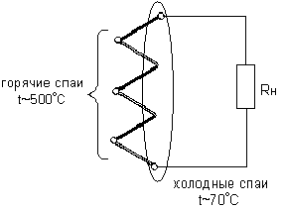
Рисунок 4. Обобщенная схема термобатареи
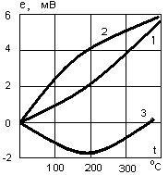
Рисунок 5. Зависимость термо–ЭДС некоторых термопар от температуры

На этом рисунке приведена величина термо–ЭДС термопар: 1 — Платина и медь; 2 — Платина и железо; 3 — Медь и железо. Из зависимостей термо-ЭДС, приведенных на рисунке 5 видно, что величины термо–ЭДС довольно малы, а создать большую разность температур для металлов проблематично из-за их высокой теплопроводности, поэтому чаще используют полупроводники с ЭДС около 1мв/°C. Современные термогенераторы выпускают на напряжение до 150 В и ток до 500 А при общем КПД порядка 10 ... 12%.
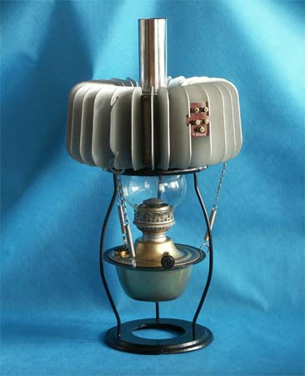
Рисунок 6. Внешний вид термобатареи
Атомные батареи
Принцип построения атомных батарей известен из курса общей физики. Одним из электродов является радиоактивный изотоп, вторым электродом служит металлическая оболочка. Под действием излучения на электродах создаётся разность потенциалов в несколько киловольт при токе единицы миллиампер. Срок службы атомных элементов — несколько лет. В настоящее время созданы низковольтные атомные батареи, работающие по принципу фотоэлементов, причём их излучение не превышает уровня общего фона.
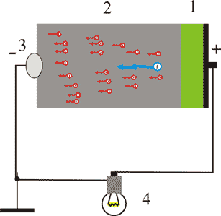
Рисунок 7. Низковольтная атомная батарея: 1 — радиоактивный изотоп; 2 — полупроводник; 3 — отрицательный электрод; 4 — нагрузка, потребитель энергии
Рассмотрим принцип работы низковольтной атомной батареи. На поверхности полупроводника наносится слой радиоактивного вещества, излучаемый этим слоем, поток бета частиц бомбардирует атомы полупроводника, выбивая из него очень большое количество медленных электронов.Так как выбитые электроны могут двигаться только в одном направлении, они накапливаются на металлическом коллекторе, приваренном к другой стороне полупроводника и образующим с полупроводником контакт Шотки, обладающий односторонней проводимостью. Между коллектором и полупроводником возникает разность потенциалов. Для повышения кпд батареи часто вместо чистого полупроводника используют p-n переход в качестве контакта с односторонней проводимостью. Также существуют батареи использующие для генерации электронов эффект термоэлектронной эмиссии, так называемые термоэмиссионные генераторы. Принцип действия таких батарей аналогичен работе высоковольтных атомных батарей, описанных выше. В данных батареях используются изотопы, ядерные реакции в которых приводят к разогреву катода. Горячий катод испускает медленные электроны, которые, достигая анод, заряжают его отрицательно, в то время как катод заряжается положительно.Одним из веских оснований к применению данных источников энергии служит ряд преимуществ перед другими источниками энергии (практическая необслуживаемость, компактность и др), и решающим основанием явилась громадная энергоемкость изотопов. Практически по массовой и объемной энергоемкости распад используемых изотопов уступает лишь делению ядер урана, плутония и др в 4-50 раз, и превосходит химические источники энергии (аккумуляторы, топливные элементы и др.) в десятки и сотни тысяч раз.
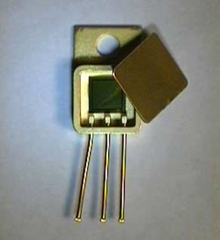
Рисунок 8. Внешний вид миниатюрного ядерного элемента питания
Большинство современных ядерных батарей используют для сбора частиц полупроводники. Увы, но со временем «ловушка» приходит в негодность. Ученые из Университета Миссури заменили твердый полупроводник жидким, что и позволило не только сделать батарею миниатюрной, но и долговечной. Ее внешний вид приведен на рисунке 9.
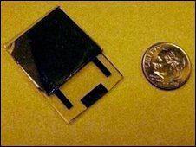
Рисунок 9. Внешний вид миниатюрного ядерного элемента питания
Электрические машины
Преобразуют механическую энергию движения (поступательного или вращательного) в электрическую и наоборот. Выпускаются на большой диапазон токов и напряжений. Электрические машины делятся на электрические машины постоянного и переменного тока. При одинаковой мощности электрические машины переменного тока имеют в 1,5 ... 2 раза лучшие массо-объёмные показатели, чем машины постоянного тока. Поэтому 98% электроэнергии в мире вырабатывается электрическими машинами переменного тока. Их недостатками считается присутствие акустических шумов, а наличие подвижных частей определяет надёжность системы электроснабжения. Но инерционность электрических машин делает невозможными кратковременные провалы напряжения сети, что положительно сказывается на качестве электроснабжения.
В зависимости от того, чем вращают генератор переменного тока различают:
гидро–генераторы (привод от водяной турбины гидроэлектростанции). Это тихоходные генераторы большой мощности при скорости вращения до 1500 об/мин;
турбо–генераторы (привод от паровой турбины тепловой электростанции). Это скоростные генераторы с числом оборотов в минуту до 3000 и более;
дизель–генераторы (привод от двигателя внутреннего сгорания бензинового или дизельного). Правильнее называть двигатель–генераторная установка (ДГУ), хотя исторически называют “дизелем”. Дизельные двигатели более неприхотливы, надёжны и широко используются в резервных источниках электропитания на предприятиях связи, радиопередающих и телевизионных центрах и для электроснабжения небольших населённых пунктов;
газо–генераторы. Это двигатель внутреннего сгорания, работающий на газообразном топливе, которое по сравнению с другими сгорает при малом количестве воздуха без дыма и копоти. Его легко транспортировать на любые расстояния. Природный газ получают на газовых месторождениях, а попутный газ — на нефтепромыслах;
ветро–генераторы. Ветер — неиссякаемый источник энергии. Однако надёжность такого электроснабжения зависит от силы ветра и поэтому пригодно не во всех географических зонах. Ветро–генераторы выпускаются промышленностью на мощности от 200 Вт до 1000 кВт при необходимой скорости ветра от 6 до 14 м/сек, но они создают акустические шумы, влияние которых на флору и фауну далеко не однозначно. В нашей стране широкого применения пока не нашли, хотя считаются перспективными;
био–генераторы. Генераторы, приводимые в действие мускульной силой человека. На первых полярных станциях "Северный Полюс" зарядка аккумуляторных батарей для радиостанции проводилась “велотренажёром”, нагрузкой которого был автомобильный генератор постоянного тока. Если одна лошадиная сила равна примерно 730 Вт электрической мощности, то тренированный человек может вырабатывать порядка 50 Вт в течение 10 ... 15 минут (езда в гору на велосипеде!). Затем нужен отдых. Отсюда можно сделать вывод, что производство электрической энергии является далеко не лёгкой задачей.
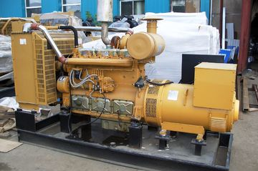
Рисунок 10. Внешний вид дизель-генераторной установки
Дизель-генераторные установки обычно обладают большей мощностью и применяются для электропитания крупных предприятий связи, в составе которых применяется более энергопотребляющая радиоэлектронная аппаратура.
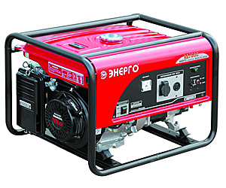
Рисунок 11. Внешний вид бензогенератора
Бензогенераторы могут применяться для гарантированного электроснабжения базовых станций сотовых систем связи, ретрансляторов, ремонтных служб или автомастерских.

